Занятие 41 Источники тока. Электродвижущая сила (ЭДС).

Для существования в проводнике электрического тока в нем должно быть создано электрическое поле. Это поле создают источники электрического тока.
эл. ток
-
+
источник тока
проводник
F_{ст}
Внутри источника действуют сторонние силы, отличные
от электрических. Данные силы могут иметь разную природу:
химическую, магнитную и т. д.
Сторонние силы внутри источника совершают некоторую
работу А по перемещению заряда q внутри источника. Отношение
работы сторонних сил к величине перемещенного заряда
называется электродвижущей силой (сокращенно ЭДС)

ε – электродвижущая сила (ЭДС)
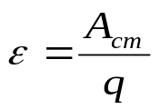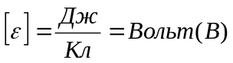

При движении заряда, внутри источника также возникает электрическое сопротивление. Сопротивление самого источника называется внутренним сопротивлением.
r- внутреннее сопротивление источника.

Эдс и внутреннее сопротивление являются основными характеристиками источника тока и крайне медленно меняются в процессе работы, поэтому можно считать их приближенно постоянными в процессе работы.

На электрических схемах источники тока может быть обозначен следующим знаком;

Электрическая цепь, состоящая из источника тока и соединенных с ним потребителей тока, называется полной электрической цепью.
внешняя цепь
R
ε r
ε- электродвижущая сила (ЭДС)

R- сопротивление внешней цепи

r- внутреннее сопротивление источника.

Для замкнутой цепи закон Ома принимает другой вид:

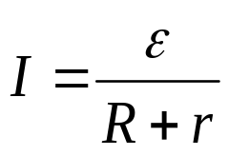

Следует пояснить, что под R в данной формуле понимается общее сопротивление всей внешней цепи.

Соединение полюсов источника тока проводником имеющим очень маленькое сопротивление (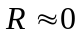) называется коротким замыканием. В этом случае сила тока равна:
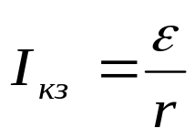
При коротком замыкании сила тока в цепи сильно повышается. Это приводит к сильному перегреву проводов и воспламенению их изоляции. Для предотвращения последствий короткого замыкания применяются предохранители- устройства размыкающие электрическую цепь при превышении некоторого предельного значения силы тока.

